CRISTIANO MICALIZZI
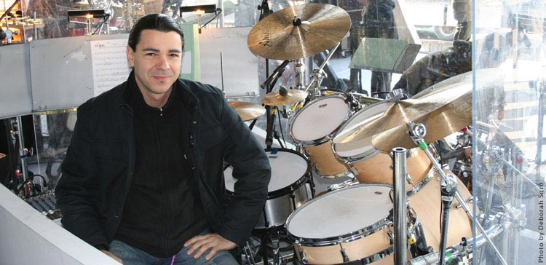
Cristiano Micalizzi nasce a Roma dove inizia presto i primi studi musicali sotto la guida del padre, il compositore Franco Micalizzi. Considerato il buon livello subito raggiunto, inizia giovanissimo a collaborare con il padre in studio di registrazione come batterista e percussionista e contemporaneamente suona con svariate formazioni jazz e fusion nei vari clubs e teatri della capitale. Nel marzo del 1990, in occasione del "Primo Concorso per i giovani talenti del jazz europeo" (indetto dalla RAI Radio Televisione Italiana e sponsorizzato dalla Yves Saint Laurent) viene scelto da una giuria internazionale per far parte dell'orchestra diretta dallÌarrangiatore e flautista americano James Newton. Nel luglio dello stesso anno, partecipa durante Umbria Jazz ai Clinics tenuti dalla Berklee College of Music di Boston, vincendo una borsa di studio che gli permette di partire alla volta della scuola americana dove si laurea con un Bachelor's Degree in Performance. Durante il soggiorno negli Stati Uniti ha occasione di suonare con numerosi musicisti emergenti tra i quali il bassista Matt Garrison e il chitarrista Torsten De Winckel. Nello stesso periodo registra con il gruppo "Oversize quartet" un CD jazz per la Accurate Records (AC-4800) e prende parte a vari tours con una prestigiosa big band di Boston diretta da Tom Roli Junior con la quale partecipa al festival jazz di Montreal e con la quale registra un CD intitolato "The Departure". Non appena rientrato in Italia oltre a collaborare ogni anno come assistente dei docenti americani di Berklee ai clinics di Umbria Jazz, inizia con successo a suonare con diversi artisti e gruppi in vari contesti musicali: Cristal White, Herbie Goins, Jim Kelly, Bruce Bartlett, Joy Malcom (degli Incognito), Jean Pierre Como (tastierista di Jean Luc Ponty), Deitra Farr (cantante Blues di Chicago), Dave Binney (sassofonista dei Lost Tribe), Lynley Marthe (bassista di Joe Zawinul Sindicate), Belinda Skinner, Z-Star, Sharlene Hector (Cantante dei Basement Jaxx), Ben Sidran, Stefano Di Battista, Gegé Telesforo, Rocco Zifarelli, Pippo Matino, Maurizio Lauzi, Tiziana Rivale, Francesca Alotta, Scialpi, Silvia Salemi, Eramo e Passavanti, Bungaro, Tiro Mancino, Max Gazzé, Paola Turci, Carmen Consoli, Daniele Silvestri, Ron, Loredana Bertè e Neri Per Caso. Per quanto riguarda l'attività di "Performer" in studio, registra per la Polygram, la Sony, la Virgin, e la BMG sia in Italia che all'estero collaborando tra gli altri con musicisti come Abraham Laboriel, Carlos Rios, Luis Conte, Tim Pierce, Phil Palmer e Ivan Lins. Prende parte inoltre a varie trasmissioni televisive tra le quali "Domenica In" condotta da Paolo Bonolis, "Carramba che sorpresa" condotta da Raffaella Carrà con l'orchestra della Rai diretta dal Maestro Piero Pintucci (RAI 1), "L'ottavo nano" condotta da Serena Dandini (RAI 2), "Novecento" condotta da Pippo Baudo (RAI 3), "Che cos'è la musica" regia di Pupi Avati con Giovanni Tommaso e Danilo Rea (RAI SAT 2000), "Ciao Mara" (CANALE 5), "Tira e Molla" (ITALIA 1). Pubblica in fine nove metodi per batteria editi dalla BMG-RICORDI intitolati "Drumming System", "Drumming System 2", “Drumming System 3”, "Rhyrhmic Reading", "Rudiment Reading", "Drum set Reading",e basso", "Il primo metodo di batteria", "Il primo metodo di percussioni". Da gennaio 2003 è direttore didattico e articolista per la rivista "Percussioni".
Cristiano Micalizzi Cristiano Micalizzi usa batterie Noble & Cooley, piatti Amedia, pelli Attack, bacchette Silverfox e custodie e zaino portabacchette signature Stefy Line.



